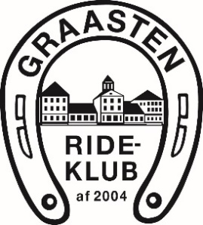 Dagsorden bestyrelsesmøde 24.06.2019
Tilstede: Maria, Malene, Helle, Marianne, Rebekka

- Opfølgning fra sidst – TAK for et fantastisk ponylandsstævne til alle!

- Økonomi
El: Vi har i dag haft møde med modstrøm. Aftalen er blevet revideret og indkøbsaftalen er blevet forlænget. Vi starter pr dd afbetaling af lysarmatur i ridehallen, 36 mdr a 2000kr. Aftalen har desværre ikke været igangsat før nu.
Der er blevet lavet et flot overskud fra landsstævnet, der vil blive indkøbt stævnehegn.
Harven: Vi sælger til højstbydende.
- Vandingsanlæg: Virker ikke optimalt. Vi gør hvad vi kan for at få det til at virke efter hensigten, ellers må vi tænke i andre løsninger.

- Diverse

Klubben sender med stolthed mange ryttere afsted til både DM, NM og EM denne sommer. Vi ønsker jer alle held og lykke og glæder os over den gode klubånd I alle udviser.
Vi opfordrer igen til at der ikke søges sponsorater hos klubbens sponsorer, da disse bruges til vores stævner.
Ridelejren er planlagt og vi glæder os til at byde 20 ryttere og deres ponyer velkomne. Vi fylder derfor lidt ekstra fra fredag 5/7 til mandag 8/7.
Kaffemaskine historien er endnu ikke afsluttet, men Maria har godt fat i kaffe-Henrik og der skulle komme styr på møntsystemet allerede den kommende uge.
- Næste møde – endnu ikke planlagt.

25-06-2019 / Helle

